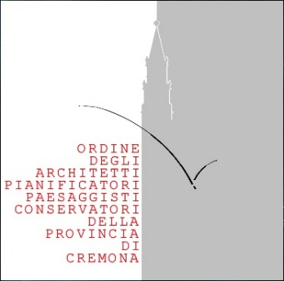
Via Palestro, 66 – Cremona
0372 535422
CF 93000570197
segreteria@architetticr.it
Oappc.cremona@archiworldpec.it

L’ordine degli Architetti Pianificatori Paesaggisti Conservatori della Provincia di Cremona detiene il 5,62% della Società Servizi Professionali srl proprietaria dell’immobile sito in Via Palestro, 66 a Cremona, attuale sede dell’Ordine.

Dati identificativi immobile: Comune di CREMONA (D150) (CR)
Foglio 79 Particella 231 Subalterno 12
Busta mod.58: 2062

IL PRESIDENTE

(dott. arch. Marta Visone)

